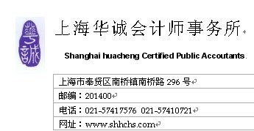

外汇收支情况审计所需资料清单
序号 | 资料目录 | 事务所留存 |  | 具备
序号 | 资料目录 | 原件 | 复印件 | √/X
1 | 成立批文、变更批文 |  | ※
2 | 企业法人营业执照、外商投资企业批准证书 |  | ※
3 | 企业组织机构代码证 |  | ※
4 | 外汇登记证、外汇账户开户通知书、外汇账户变更有关资料（IC卡） |  | ※
5 | 最近一期的验资报告 |  | ※
6 | 本年度会计报表的审计报告及附注 |  | ※
7 | 上一年度外汇收支情况及其审计报告 |  | ※
8 | 被审计单位声明声 |  | ※ | 格式由事务所提供
9 | 业务约定书 |  | ※ | 格式由事务所提供
10 | 银行明细账、现金日记账、明细分录账、双币账请列示原币和本位币 |  | ※
11 | 会计凭证：涉及外币收支的所有凭证（遂笔） |  | ※
12 | 截止日外币及人民币银行存款对账单、余额调节表 |  | ※
13 | 截止日外币及人民币银行存款对账单、余额调节表 |  | ※
14 | 债权债务往来的明细清单、外币结算的注明外币币种及金额 |  | ※
15 | 外币借款的合同、外债登记的复印件 |  | ※ | 如有

上海华诚会计师事务所

